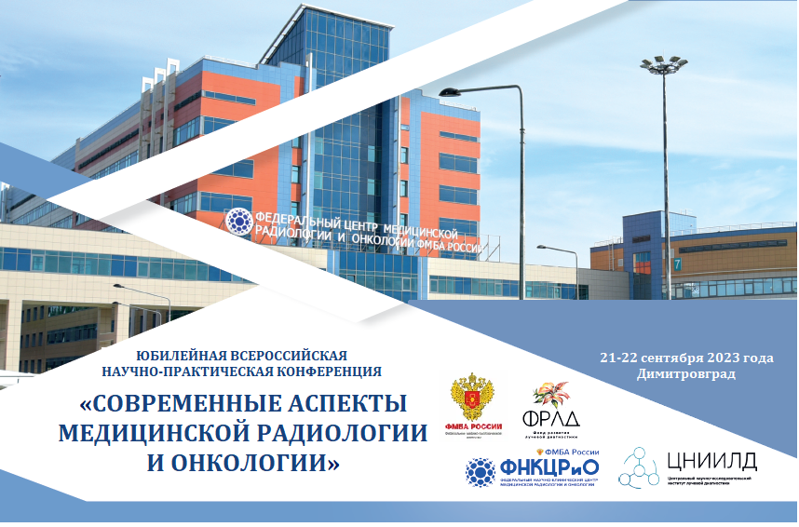

Уважаемые коллеги!

С 21 по 22 сентября 2023 г. на базе Федерального научно-клинического центра медицинской радиологии и онкологии ФМБА России (далее –   
ФГБУ ФНКЦРиО ФМБА России, Центр) пройдет Юбилейная Всероссийская научно-практическая конференция «Современные аспекты медицинской радиологии и онкологии» (далее – Конференция), приуроченная к 5-летнему юбилею ФГБУ ФНКЦРиО ФМБА России.

Приглашаем Вас, а также представителей Вашей организации принять участие в работе Конференции.

Целью проведения Конференции является повышение профессионального уровня специалистов различного профиля, совершенствование организации и планирования проводимого лечения в области ядерной медицины, онкологии, лучевой диагностики и лучевой терапии, ознакомление с передовым опытом внедрения инновационных медицинских технологий, а также результатами научно-исследовательских работ и научными достижениями в области радиологии и радиотерапии. К участию в работе Конференции приглашаются руководители медицинских, научных и образовательных учреждений, врачи-радиотерапевты, врачи-онкологи, врачи-радиологи, врачи диагностического звена, медицинские физики, ученые, аспиранты.

Научная программа включает в себя актуальные направления персонализации онкологической помощи, планирования и проведения лучевой терапии всевозможных локализаций у пациентов различных возрастных категорий, тераностики заболеваний онкологического профиля.

Также в рамках Конференции, 22 сентября 2023 г., планируется проведение круглого стола по теме «Основные принципы дозиметрии в лучевой терапии».

Для участия в работе Конференции необходимо заполнить предварительную регистрационную форму участника (https://forms.yandex.ru/cloud/649299f9f47e73426727e016/)

Организационный комитет ФГБУ ФНКЦРиО ФМБА России: начальник научно-организационного отдела – Кадырова Алися Мансуровна   
(тел. +7-927-829-41-07, kadyrovaam@fvcmrfmba.ru, специалист научно-организационного отдела – Плешакова Мария Александровна (тел. +7-927-823-22-91, pleshakovama@fvcmrfmba.ru).

Место проведения конференции: Ульяновская область, город Димитровград, улица Курчатова, дом 5В, корпус 7.